**Досье**

**-------------------**

**Коллаж**

**Состав композиции (паспорт формы № 4, учётная карточка, письмо, фотографии, конверт)**

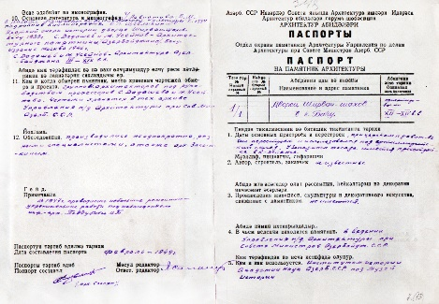

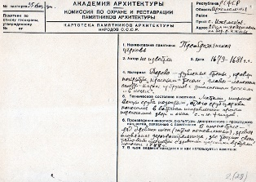

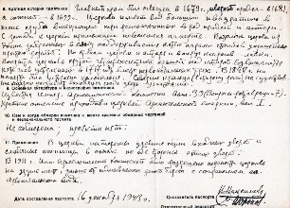

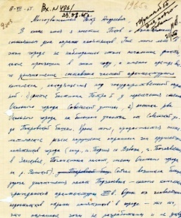

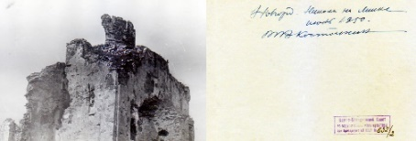

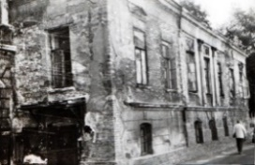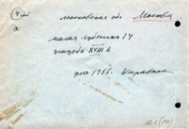

Слева направо, сверху вниз.

**1.** Паспорт на памятник архитектуры «*Дворец Ширван-шахов в г. Баку, ориентировочно XII–XIV вв.*»

Дворец Ширваншахов, XIII–XVI вв. (г. Баку, Азербайджанская ССР) – бывшая резиденция правителей средневекового государства на Кавказе – Ширван (861–1538 гг.).

Формуляр паспорта (форма № 4) издан на двух языках: азербайджанском и русском.

«*Азəрб. ССР Назирлəр Совети янында Архитектура ишлəри Идарəси Архитектур абидəлəри горума шɵбəсинин. Архитектур абидəлəри паспорты.*

*Отдел охраны памятников Архитектуры Управления по делам Архитектуры при Совете Министров Азерб. ССР. Паспорт на памятник архитектуры*».

Дата составления паспорта: февраль 1949 г. Составитель: архитектор Слепян.

Рукопись (синие чернила).

В год составления паспорта во дворце «*проводились ремонтно-укрепительные работы под наблюдением инж.-арх. Поддубного*».

В 2000 г. на 38-й сессии Комитета Всемирного наследия ЮНЕСКО, проходившей с 27 ноября по 2 декабря в г. Кэрнс (Австралия), в номинации «Старая крепость в Баку с дворцом Ширваншахов и Девичья башня» дворец был включён в Основной список Всемирного наследия ЮНЕСКО под № 958. Критерий: (iv).

Архивный фонд НМС. Раздел «Досье». Азербайджанская ССР. Папка № 7.(13).

**2-3.** Учётная карточка «*Преображенская церковь», 1679–81 гг., с. Ижемское, 20 км ниже Архангельска, на берегу р. Ижмы*» (лицевая и оборотная сторона)

Формуляр (рукопись, чёрные чернила).

Академия архитектуры. Комиссия по охране и реставрации памятников архитектуры. Картотека памятников архитектуры народов С.С.С.Р.

Дата составления: 16 декабря 1943 г. Составитель: П.Н. Максимов. Ответственный редактор: С.А. Торопов.

# Церковь Преображения Господня в Ижме (1679 г.), с. Ижма, Приморский р-н, Архангельская обл.

# Из учётной карточки: «*В церкви интересны древние петли входных дверей и слюдяные оконницы в окнах по обе стороны этих дверей*».

Архивный фонд НМС. Раздел «Досье». РСФСР. Архангельская область. Папка № 8.(29).

**4.** Письмо историка Д.А. Дрбоглава председателю Научно-методического совета по охране памятников культуры МК СССР П.А. Володину (№ 496 от 23 августа 1965 г.)

1 двусторонний лист (рукопись, синие чернила).

В конце июля 1965 г. историк Д.А. Дрбоглав посетил г. Псков и ознакомился с состоянием памятников архитектуры. В письме председателю НМС П.А. Володину он сообщает о происходящих в городе разрушениях и уничтожении памятников. По его мнению, причина заключается в отсутствии охранных зон. «*Не разработаны и не утверждены*», – пишет Дрбоглав и предлагает отправить в Псков комиссию НМС «*с целью разработки охранных зон памятников на месте*». В НМС, однако, имелся «План памятников архитектуры города Пскова с их охранными зонами», составленный архитектором П.Д. Барановским ещё в 1959 г. по заданию МК РСФСР на основе «*плана города до перепланировки*» (1778 г., арх. И.М. Лем) (не утверждённый?).

В июле месяце того же года (1965 г.) в Пскове на практике со студентами находился архитектор, профессор Ленинградского инженерно-строительного института В.И. Пилявский (1910–1984). Обеспокоенный неблагополучной градостроительной ситуацией в городе, он обращался в Обком КПСС, где «*изложил свои наблюдения по характеру застройки города и состоянии памятников*». По предложению Обкома Пилявский написал докладную записку, в которой он указал на имеющие место «*градостроительные ошибки*» и представил свои соображения по развитию Пскова. Копия записки была передана им в НМС. Реагируя на поступающие сигналы о разрушении памятников культуры, НМС направил в Псков комиссию под председательством архитектора К.Ф. Князева с целью «*разработать и утвердить зоны охраны памятников и зоны регулирования застройки около них*», соблюдая при этом принцип «*организации зон, охватывающих группы памятников, формирующих исторические комплексы и архитектурные ансамбли*». Комиссия, работавшая в городе с 27 сентября по 2 октября 1965 г., подготовила на основе плана П.Д. Барановского 1959 года проект схемы зоны регулирования застройки и охранных зон памятников архитектуры центра города. 21 сентября 1966 г. план был согласован с начальником отдела охраны памятников МК РСФСР.

В июле 1967 г. историк Д.А. Дрбоглав выезжал в город Псков в командировку. В отчёте он отметил: «*Разработка охранных зон по памятникам Пскова сейчас на завершающем этапе*».

Донат Александрович Дрбоглав (1922–2005) – кандидат исторических наук.

Архивный фонд НМС. Раздел «Досье». РСФСР. Псковская область. Папка № 41.(9).

**5.** Фотография руин церкви Николы на Липне (1292 г.), о-в Липно, Новгородский р-н, Новгородская обл.

Фотография архитектора-реставратора В.В. Косточкина, июнь 1950 г. (лицевая и оборотная сторона). Вид с Ю-В.

На оборотной стороне стоит штамп «Научно-методический совет по охране памятников культуры при Президиуме АН СССР № 692/2».

В нач. 1950-х гг. Исполком Новгородского областного совета депутатов трудящихся намечал исключить церковь Николы на Липне из государственного списка памятников архитектуры общесоюзного значения. Выдвигалось предложение о снятии и передаче в музей сохранившихся фресок лежащей в руинах после Второй мировой войны церкви.

Из протокола технического совещания при начальнике Новгородского областного отдела по делам архитектуры при Новгородском облисполкоме И.Д. Фролова от 27 июня 1950 г. (на совещании присутствовал научный сотрудник НМС В.В. Косточкин): «*Признать состояние руин ц-ви Николы на Липне, имеющей ценные фрески XIII ст., угрожающим полной гибелью как самого памятника, так и его живописи. Учитывая значительную удалённость церкви Николы на Липне от города, затруднительность сообщения с ней и отсутствие средств и технических возможностей в текущем году – поставить вопрос перед вышестоящими центральными организациями о снятии сохранившихся фрагментов фресок для экспозиции их в музее и отпуск средств в 1951 г. для консервации самих руин*».

С этого года церковь Николы на Липне находилась в центре пристального внимания НМС.

В мае 1951 г. в Новгородскую область выезжал архитектор Б.П. Михайлов, который осмотрел и заснял церковь, находившуюся в неизменном к тому времени руинированном состоянии.

На фотографиях, выполненных в том же году (1951 г.) В.В. Косточкиным, запечатлён процесс снятия фресок. Его же фотоснимки, датированные июнем 1953 года, показывают результат консервации руин церкви – установлены стяжки, внутренние и наружные подпорки.

В следующем году (1954 г.) на церкви начались реставрационные работы, которые проводились под руководством архитектора Новгородской СНПРМ Л.М. Шуляк при консультациях архитектора П.Н. Максимова до 1956 г.

На фотографиях 1955 г. церковь зафиксирована в процессе реставрации – забрана в строительные леса.

Архивный фонд НМС. Раздел «Досье». РСФСР. Новгородская область. Папка № 34.(4).

**6-7.** Фотография усадебного дома (XVIII в., Москва, ул. Малая Лубянка, 14), конверт

Фотография архитектора-реставратора Е.М. Караваевой (год съёмки – 1966) и подписанный её рукой конверт, в котором хранится фотография.

В 1960-е годы развернулась борьба за спасение дома от сноса. Научно-методический совет принимал в этом деле активное участие.

В архиве НМС хранится «Справка о памятнике архитектуры – доме № 14 на Малой Лубянке», составленная 28 июля 1966 г. кандидатом архитектуры Е.М. Караваевой, историком В.Д. Маркевичем и историком искусств В.И. Плужниковым. Составители справки указывают на историческую и архитектурно-художественную ценность здания.

5 августа 1966 г. на совместном совещании представителей органов охраны памятников культуры Москвы и руководителей Бауманского района города обсуждался вопрос «*сохранения дома XVII–XVIII вв. по Малой Лубянке, 14*». От НМС на совещании присутствовал В.И. Плужников. Созданная в ходе работы совещания комиссия постановила: «*Немедленно приостановить снос дома* <…> *до окончания фотофиксации, производства обмеров и исследования, а также изъятия фрагментов, подлежащих музейному хранению и использованию при реставрации других памятников. Исследования должны быть окончены в течение одного месяца со дня начала работ, для чего дать соответствующую заявку ЦНРМ*». Как видно из принятого решения, члены комиссии согласились на месячную отсрочку, при том, что решение о сносе дома осталось в силе. Борьба за сохранение дома тем временем продолжалась.

17 августа 1966 г. начальник Инспекции по государственной охране памятников архитектуры Москвы Н.Н. Соболев в отчаянной попытке предотвратить снос дома разослал письма под общим № 766/18 председателю Бауманского райисполкома И.И. Бодункову, начальнику РЖУ Бауманского района В.А. Зильбертглейту и начальнику Архитектурно-планировочного объединения Бауманского района Н.П. Барятову, в которых он выдвигает своё предложение по сохранению дома. «*В связи с настоятельным требованием Научно-методического совета Министерства культуры СССР и Московского отделения общества по охране памятников истории и культуры о включении дома № 14 по Малой Лубянке, в число памятников архитектуры и необходимости его сохранения и реставрации, Инспекция по государственной охране памятников архитектуры г. Москвы просит срочно оформить передачу памятника архитектуры XVII–XVIII вв., дома № 14 по Малой Лубянке, для размещения Московского представительства по строительству автомобильного завода в г. Тольятти. Указанная организация берёт на себя полную реставрацию здания в кратчайший срок».* Спасти дом, однако, не удалось.

Архивный фонд НМС. Раздел «Досье». РСФСР. Москва. Папка № 32.1.(141).

С.В. Илевич